**Az Országos Rendőr-főkapitányság (ORFK), a Nemzeti Szakértői és Kutató Központ (NSZKK), valamint az EMMI Nemzeti Drog Fókuszpont képviselői a közelmúltban sajtótájékoztatón számoltak be egy veszélyes hatású új pszichoaktív anyag megjelenéséről.**

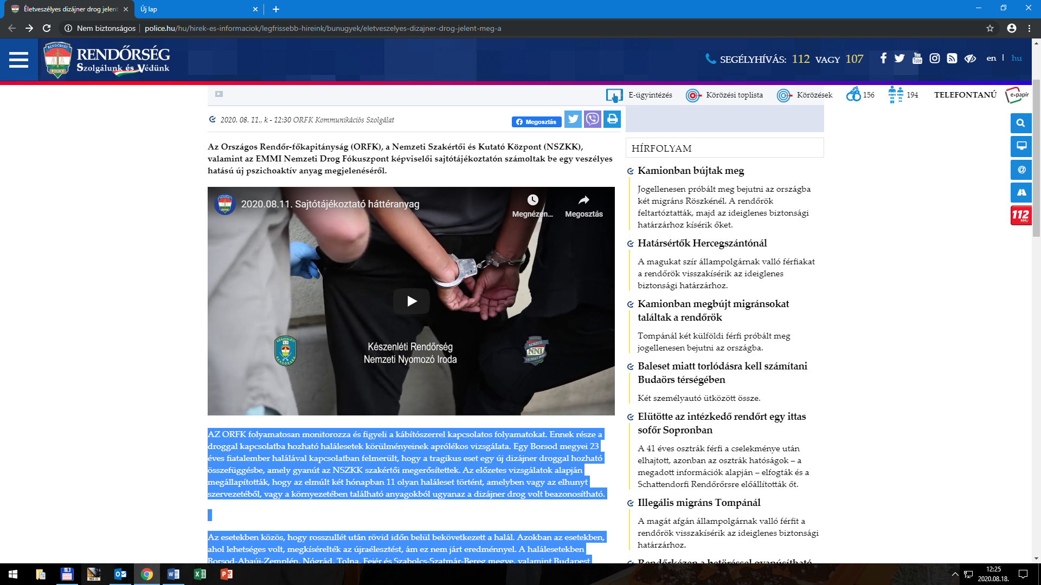

**A sajtótájékoztató videós háttéranyag megtekinthető** [**ide**](http://www.police.hu/hu/hirek-es-informaciok/legfrissebb-hireink/bunugyek/eletveszelyes-dizajner-drog-jelent-meg-a) **kattintva.**

AZ ORFK folyamatosan monitorozza és figyeli a kábítószerrel kapcsolatos folyamatokat. Ennek része a droggal kapcsolatba hozható halálesetek körülményeinek aprólékos vizsgálata. Egy Borsod megyei 23 éves fiatalember halálával kapcsolatban felmerült, hogy a tragikus eset egy új dizájner droggal hozható összefüggésbe, amely gyanút az NSZKK szakértői megerősítettek. Az előzetes vizsgálatok alapján megállapították, hogy az elmúlt két hónapban 11 olyan haláleset történt, amelyben vagy az elhunyt szervezetéből, vagy a környezetében található anyagokból ugyanaz a dizájner drog volt beazonosítható.

Az esetekben közös, hogy rosszullét után rövid időn belül bekövetkezett a halál. Azokban az esetekben, ahol lehetséges volt, megkísérelték az újraélesztést, ám ez nem járt eredménnyel. A halálesetekben Borsod-Abaúj-Zemplén, Nógrád, Tolna, Fejér és Szabolcs-Szatmár-Bereg megye, valamint Budapest érintett, a tizenegyből öt haláleset Borsodban történt.

A jelenlegi ismeretek alapján az új dizájner drog május végén jelent meg a hazai utcai forgalomban, az előzetes vizsgálati eredmények alapján eddig 51 különböző lefoglalásban azonosították. Legtöbbször „varázsdohány” néven ismert, szintetikus hatóanyaggal átitatott dohánymintát, néhány esetben átitatott zöld gyógynövény-törmeléket, illetve barnás-narancssárgás színű, por formájú közel tiszta hatóanyagot foglalt le a rendőrség. Az új hatóanyag leggyakrabban az ország északkeleti megyéiben és Budapesten fordult elő, de az ország többi régiójában is azonosították már egyes lefoglalt mintákban.

Az eddigi eredmények alapján valószínűsíthető, hogy az új dizájner drog a korábbi hasonló vegyületeknél sokkal veszélyesebb, ám külsőre nem különböztethető meg a más hatóanyagot tartalmazó „herbál” illetve „varázsdohány” készítményektől, illetve ezek tiszta formában is előforduló hatóanyagaitól.

A Nemzeti Drog Fókuszpont kábítószerügyi statisztikai adatgyűjtő szerepkörénél fogva kapcsolatban van a hazai drogambulanciákkal, addiktológiai és pszichiátriai gondozókkal, kórházi osztályokkal és az alacsonyküszöbű szociális ellátókkal.  A szervezet a lakossági általános tájékoztatás mellett az ORFK-val együttműködésben riasztást ad ki a szakmai szervezet és drogbeteg ellátóhelyek számára arról, hogy a hazai piacon egy új anyag jelent meg.

A rendőrség elkötelezett a kábítószer-bűnözéssel szemben, mindig is kiemelt figyelmet fordított és fordít a kábítószer-forgalmazásra. Új pszichoaktív anyaggal kapcsolatos elfogásokról az alábbi linkeken érhető el néhány közlemény.

[drog1](http://www.police.hu/hu/hirek-es-informaciok/legfrissebb-hireink/bunugyek/tiztagu-bunszervezetet-szamoltak-fel-a-nyomozok) [drog2](http://www.police.hu/hu/hirek-es-informaciok/legfrissebb-hireink/bunugyek/faradhatatlan-rendori-kuzdelem-a-drog-ellen) [drog3](http://www.police.hu/hu/hirek-es-informaciok/legfrissebb-hireink/bunugyek/kabitoszer-kereskedo-bunszervezetet-szamoltak-fel) [drog4](http://www.police.hu/hu/hirek-es-informaciok/legfrissebb-hireink/bunugyek/varazsdohanyt-arultak)

**forrás:** [**www.police.hu**](http://www.police.hu)

**Zala Megyei Rendőr-főkapitányság**

**Bűnmegelőzési Alosztálya**